Retail Internet Banking (RIB)

ELECTRONIC BANKING GROUP

Nama Proyek | Retail Internet Banking (RIB)
Nomor SR
Disiapkan Oleh | Febhy Toomy Saputra | Versi

Test Case No : |  | BII-RIB-SIT / Support #4713 / ##2420##
Test Objectives : |  | RIB – Exclude Charges when Calculating Limit : Transfer SKN / RTGS
Step No. | Actions |  | Steps | Expected Result | Pass / Fail | Actual Result
 | Memasukkan biaya transaksi saat menghitung limit transaksi pada Transfer SKN/RTGS. |  | - Login RIB dengan user : ribuser1.  - Password di Bypass.  Positif Test :  - Pilih Rekening dan Transaksi -> Antar Bank SKN/RTGS.  - Pilih Jenis Transfer : SKN/RTGS.  - Klik button Lanjut.  - Input data mandatory dengan jumlah transfer : 100.000.000 dan pilih Transfer Sekarang / Transfer Kemudian / Transfer Rutin.  - Klik button Lanjut.  - Cek detail transaksi.  - Klik button Setuju.  Negatif Test :  - Pilih Rekening dan Transaksi -> Antar Bank SKN/RTGS.  - Pilih Jenis Transfer : SKN/RTGS.  - Klik button Lanjut.  - Input data mandatory dengan jumlah transfer : 100.005.500 (termasuk biaya) dan pilih Transfer Sekarang / Transfer Kemudian / Transfer Rutin.  - Klik button Lanjut.  - Cek detail transaksi.  - Klik button Setuju.  - Muncul Status Gagal dan Keterangan. | - Positif Test : Bisa lakukan transfer dengan tidak melebihi limit transaksi.  - Negatif Test : Tidak bisa melakukan transfer melebihi limit transaksi akan muncul Status Gagal dan Keterangan. | Pass | - OK
Remark :

Lampiran :

Positif Test :
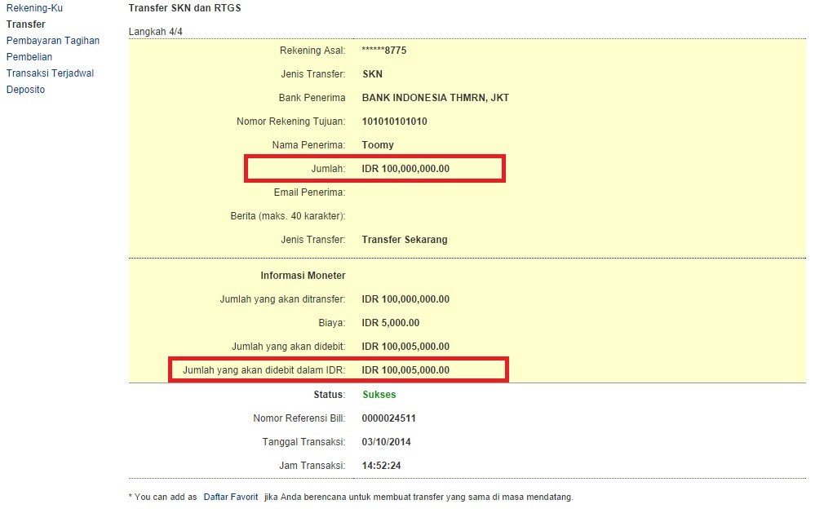

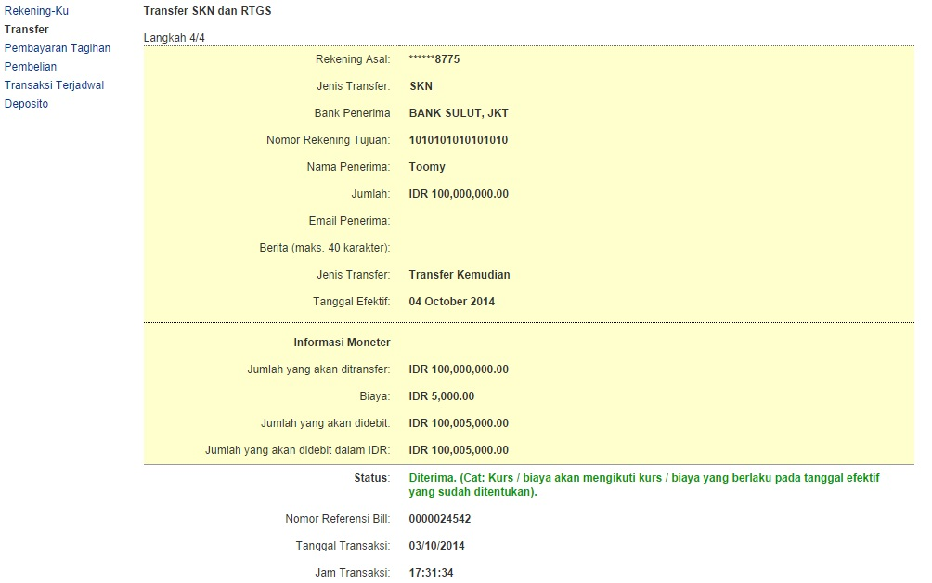

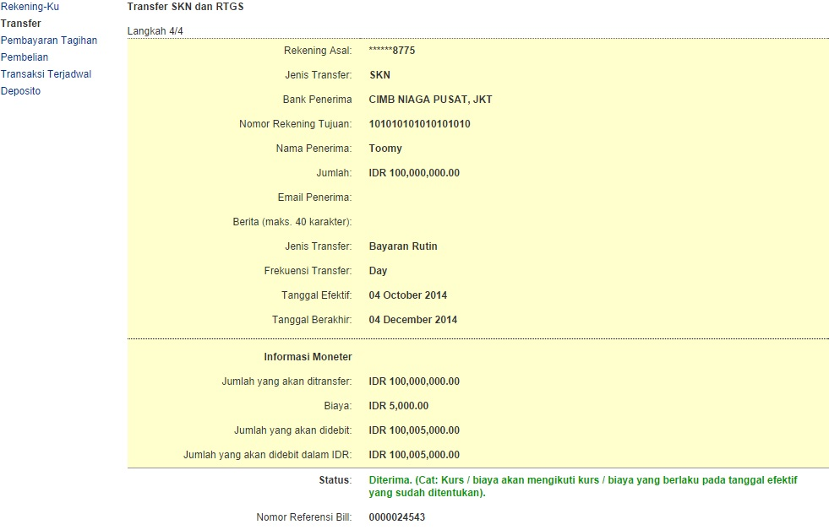

Negatif Test :

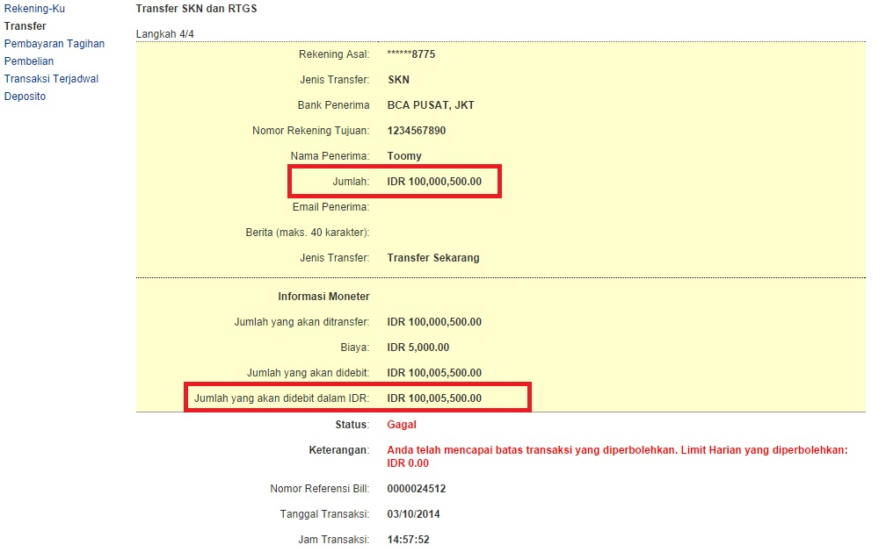

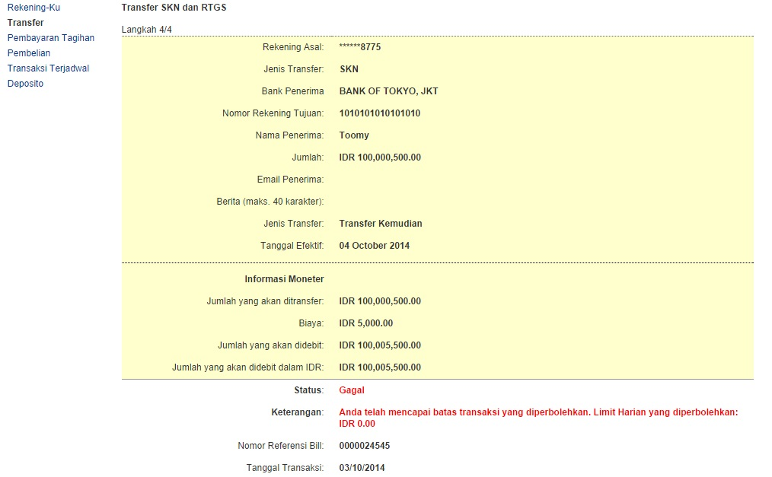
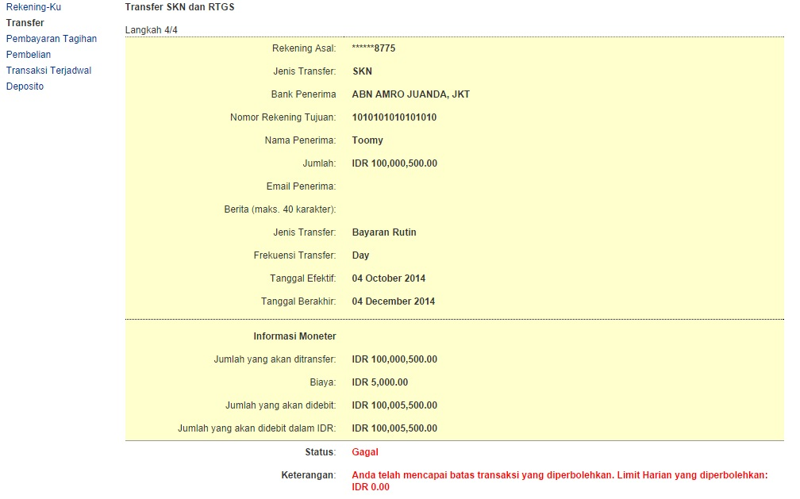

Test Case No : |  | BII-RIB-SIT / Support #4713 / ##2420##
Test Objectives : |  | RIB – Exclude Charges when Calculating Limit : Favorite Transfer SKN / RTGS
Step No. | Actions |  | Steps | Expected Result | Pass / Fail | Actual Result
 | Memasukkan biaya transaksi saat menghitung limit transaksi pada Favorite Transfer SKN/RTGS. |  | - Login RIB dengan user : ribuser1.  - Password di Bypass.  Positif Test :  - Pilih Rekening dan Transaksi -> Antar Bank SKN/RTGS Favorit.  - Input data mandatory Rekening Asal, Rekening Transfer Ke dan dengan Jumlah transfer : 500.000.000 dan pilih Transfer Sekarang / Transfer Kemudian.  - Klik button Lanjut.  - Cek detail transaksi.  - Klik button Setuju.  Negatif Test :  - Pilih Rekening dan Transaksi -> Antar Bank SKN/RTGS Favorit.  - Input data mandatory Rekening Asal, Rekening Transfer Ke dan dengan Jumlah transfer : 500.000.001 (termasuk biaya) dan pilih Transfer Sekarang / Transfer Kemudian.  - Muncul validasi : Jumlah transaksi melebihi limit. | - Positif Test : Bisa lakukan transfer dengan tidak melebihi limit transaksi.  - Negatif Test : Tidak bisa melakukan transfer melebihi limit transaksi akan muncul validasi limit. | Pass | - OK
Remark :

Lampiran :

Positif Test :
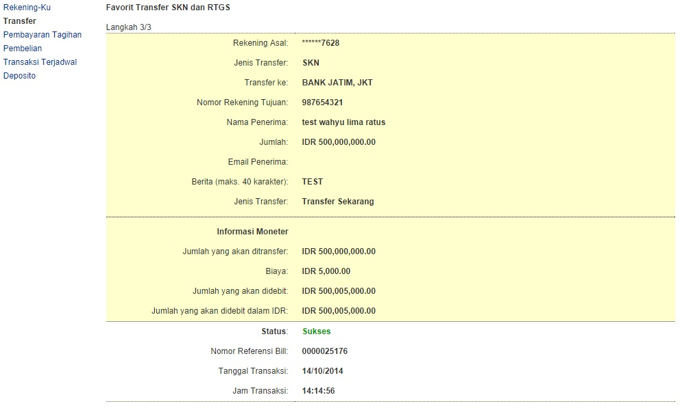

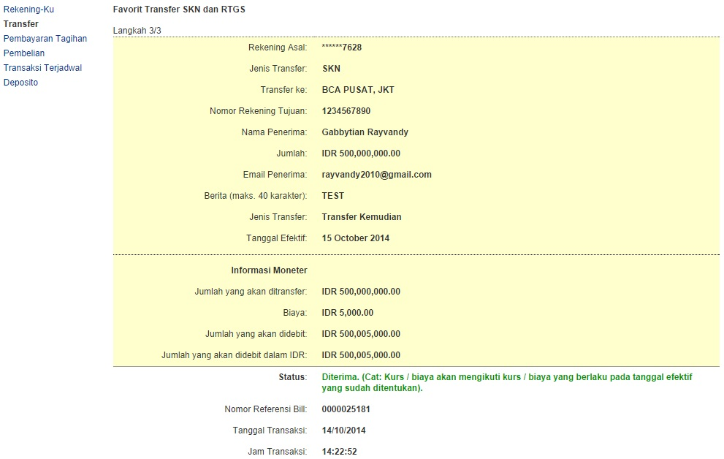
Negatif Test :
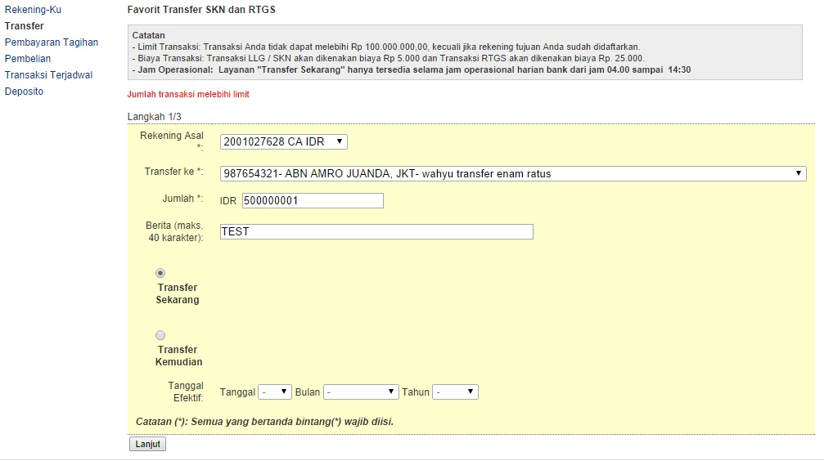

Test Case No : |  | BII-RIB-SIT / Support #4713 / ##2420##
Test Objectives : |  | RIB – Exclude Charges when Calculating Limit : Valuta Asing
Step No. | Actions |  | Steps | Expected Result | Pass / Fail | Actual Result
 | Memasukkan biaya transaksi saat menghitung limit transaksi pada Valuta Asing. |  | - Login RIB dengan user : ribuser1.  - Password di Bypass.  Positif Test :  - Pilih Rekening dan Transaksi -> Valuta Asing.  - Klik button Cari.  - Klik link Swift Code.  - Input data mandatory Rekening Asal, Jumlah, Biaya, Message, Jenis Transfer, Nomor Rekening Tujuan, Nama Penerima dan Alamat Penerima  - Jumlah transfer : USD 8000 dan pilih Transfer Sekarang / Transfer Kemudian.  - Klik button Lanjut.  - Cek detail transaksi.  - Klik button Setuju.  Negatif Test :  - Pilih Rekening dan Transaksi -> Valuta Asing.  - Klik button Cari.  - Klik link Swift Code.  - Input data mandatory Rekening Asal, Jumlah, Biaya, Message, Jenis Transfer, Nomor Rekening Tujuan, Nama Penerima dan Alamat Penerima  - Jumlah transfer : USD 10000 dan pilih Transfer Sekarang / Transfer Kemudian.  - Klik button Lanjut.  - Cek detail transaksi.  - Klik button Setuju.  - Muncul Status Gagal dan Keterangan. | - Positif Test : Bisa lakukan transfer dengan tidak melebihi limit transaksi.  - Negatif Test : Tidak bisa melakukan transfer melebihi limit transaksi akan muncul Status Gagal dan Keterangan. | Pass | - OK
Remark :

Lampiran :

Positif Test :
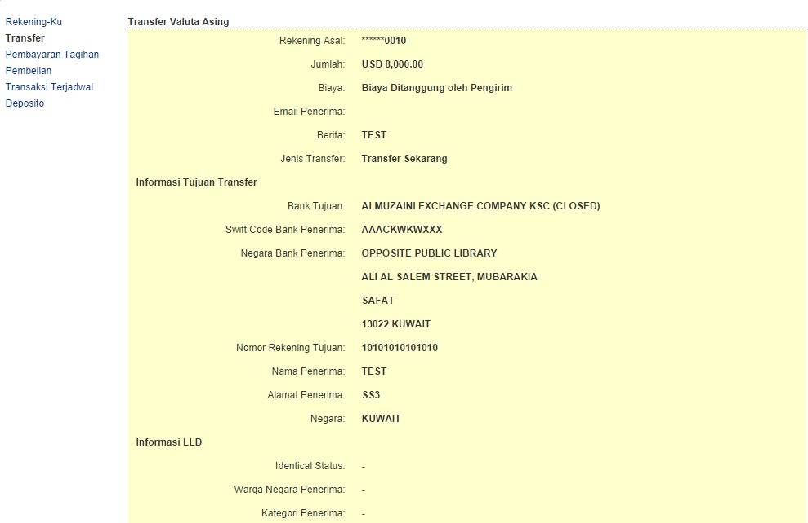

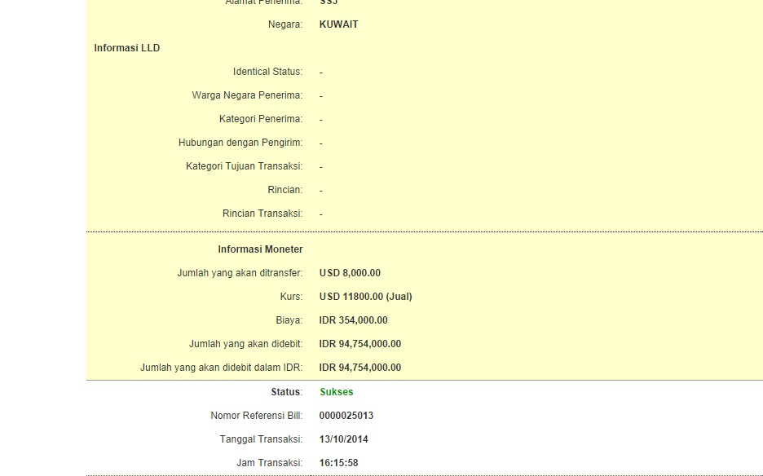

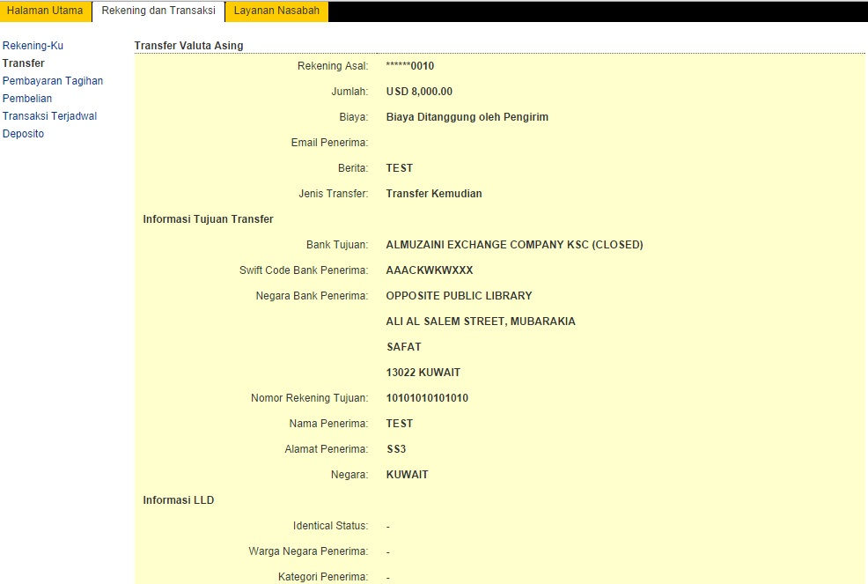
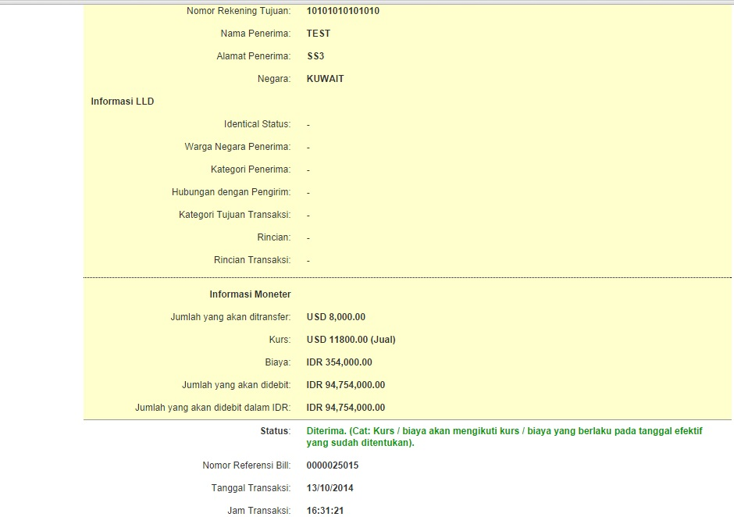
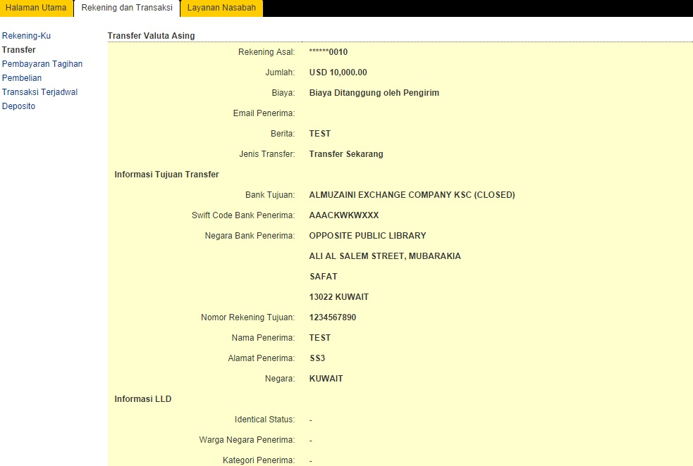
Negatif Test :

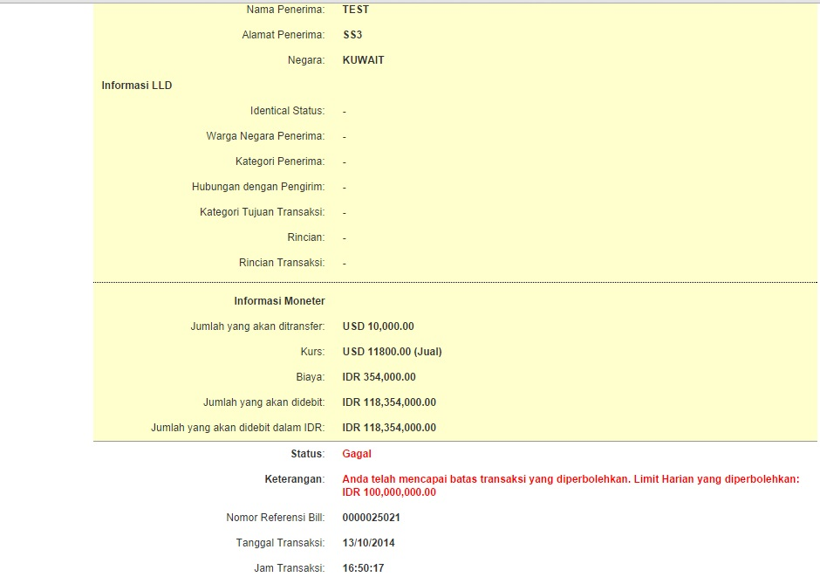
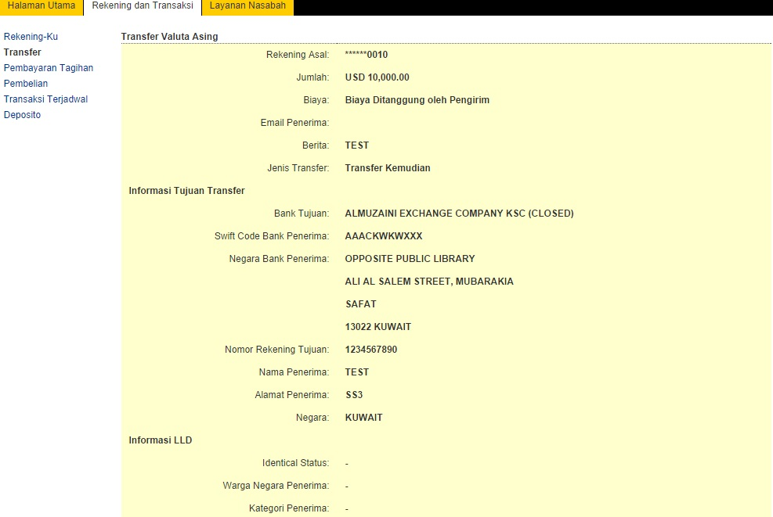
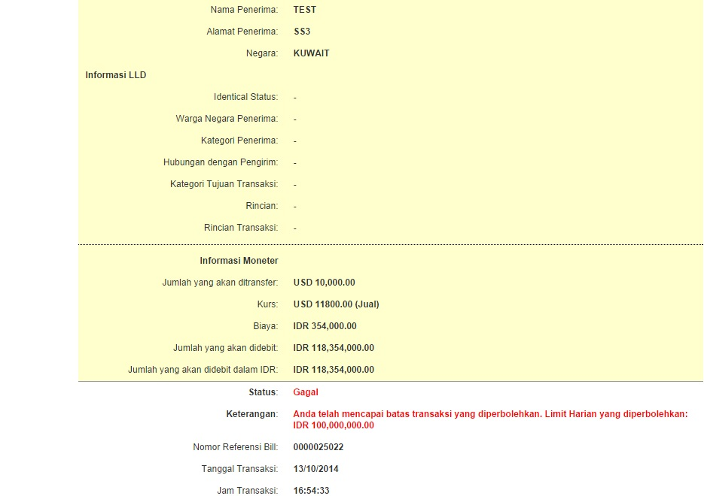
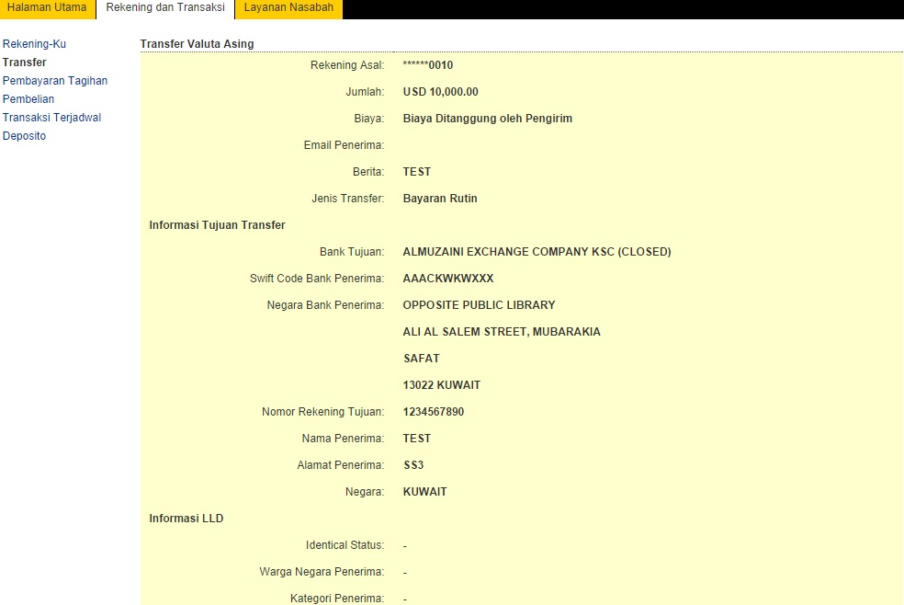
Test Case No : |  | BII-RIB-SIT / Support #4713 / ##2420##
Test Objectives : |  | RIB – Exclude Charges when Calculating Limit : Valuta Asing Favorit
Step No. | Actions |  | Steps | Expected Result | Pass / Fail | Actual Result
 | Memasukkan biaya transaksi saat menghitung limit transaksi pada Valuta Asing Favorit. |  | - Login RIB dengan user : ribuser1.  - Password di Bypass.  Positif Test :  - Pilih Rekening dan Transaksi -> Valuta Asing Favorit.  - Input data mandatory Rekening Asal, Rekening Tujuan, Jumlah, Biaya, Message.  - Jumlah transfer : USD 9000 dan pilih Transfer Sekarang / Transfer Kemudian.  - Klik button Lanjut.  - Cek detail transaksi.  - Klik button Setuju.  Negatif Test :  - Pilih Rekening dan Transaksi -> Valuta Asing Favorit.  - Input data mandatory Rekening Asal, Rekening Tujuan, Jumlah, Biaya, Message.  - Jumlah transfer : USD 9000 dan pilih Transfer Sekarang / Transfer Kemudian.  - Klik button Lanjut.  - Cek detail transaksi.  - Klik button Setuju.  - Klik button Lanjut.  - Muncul validasi : Transaksi telah melebihi limit yang didaftarkan. | - Positif Test : Bisa lakukan transfer dengan tidak melebihi limit transaksi.  - Negatif Test : Tidak bisa melakukan transfer melebihi limit transaksi akan muncul validasi : Transaksi telah melebihi limit yang didaftarkan. | Pass | - OK
Remark :

Lampiran :

Positif Test :
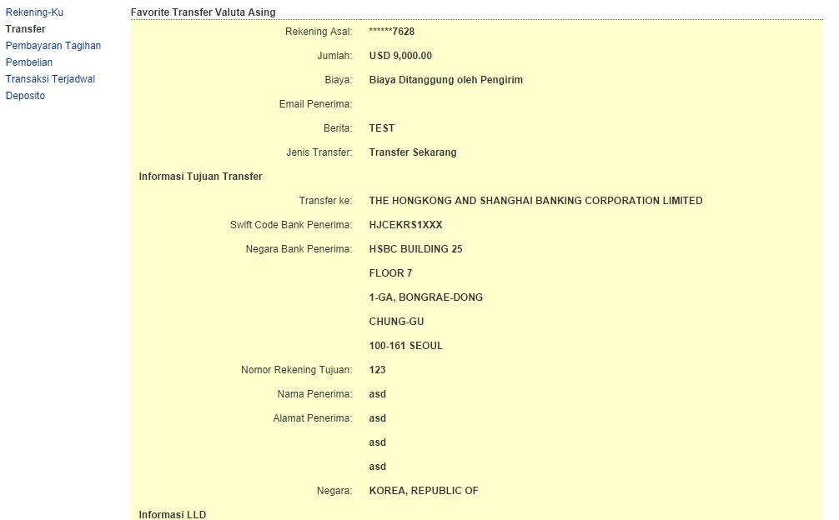

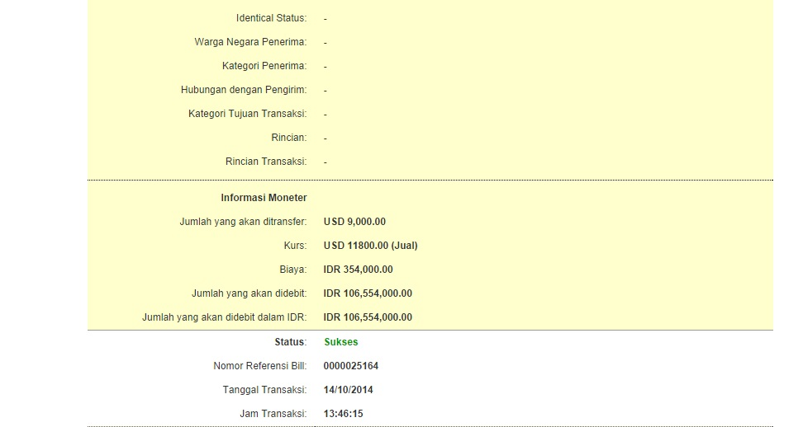

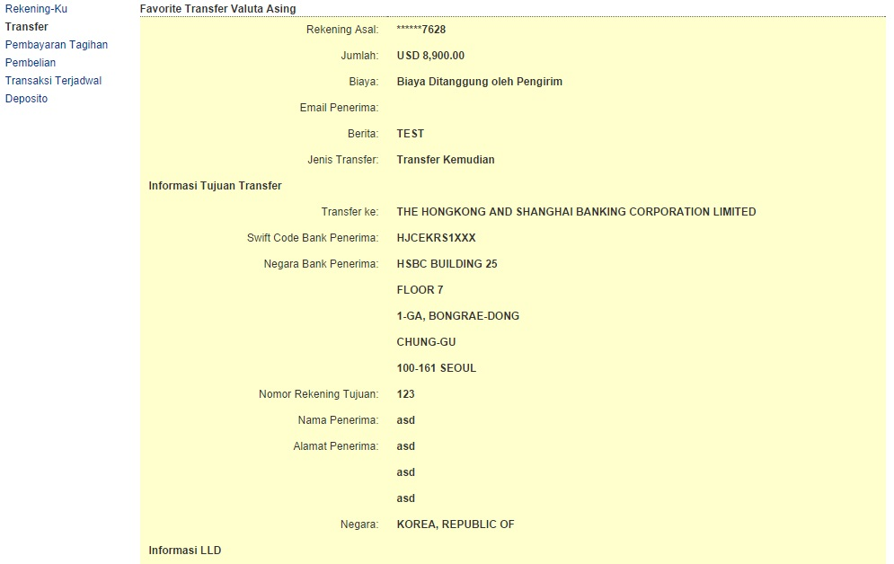
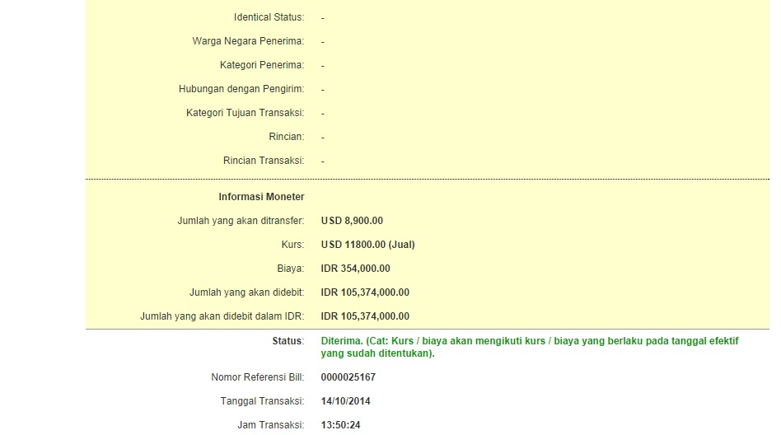

Negatif Test :

